
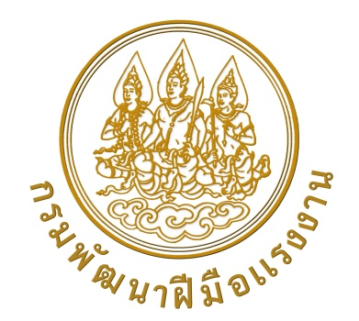

กรมพัฒนาฝีมือแรงงาน กระทรวงแรงงาน
Department of Skill Development, Ministry of Labour

ร่วมกับ
การประปาส่วนภูมิภาค กระทรวงมหาดไทย
Provincial Waterworks Authority, Ministry of Interior
ให้วุฒิบัตรฉบับนี้ไว้เพื่อแสดงว่า
This is to certify that

นาย………..

Mr………………..

ได้สำเร็จการฝึกอาชีพเสริม หลักสูตรการสำรวจ ติดตั้ง ซ่อมแซมท่อประปาในที่พักอาศัยและอาคารสำนักงาน จำนวน 18 ชั่วโมง
has completed the re-training course in Installation and Repair of Plumbing in the Residence or Office Building Total 18 hours
ระหว่างวันที่ 18 – 20 มกราคม พ.ศ. 2567
From 18 – 20 January 2024

ให้ไว้ ณ วันที่ 20 มกราคม พ.ศ. 2567
Given on 20 January 2024

(นางสาวบุปผา เรืองสุด) (นายวิบูลย์ วงสกุล)
Ms. Buppa Reungsud Mr. Viboon Wongsakul
อธิบดีกรมพัฒนาฝีมือแรงงาน ผู้ว่าการการประปาส่วนภูมิภาค
Director-General of Department of Skill Development Governor of Provincial Waterworks Authority

หัวหน้าผู้ควบคุมการฝึกอบรม

เจ้าหน้าที่ผู้รับผิดชอบการฝึกอบรม
วิทยากร/ผู้ประสานงาน เลขทะเบียนวุฒิบัตร (No.) ……….………………………………………………………..…..…...….

เจ้าหน้าที่ทะเบียน (Registrar) …………………………………………….….…...…………..……

